Кинокомпания «Телесто» и Дистрибуционная компания «25-ый Этаж»
при поддержке Министерства культуры РФ и Фонда кино
представляют фильм
«КОРОБКА»
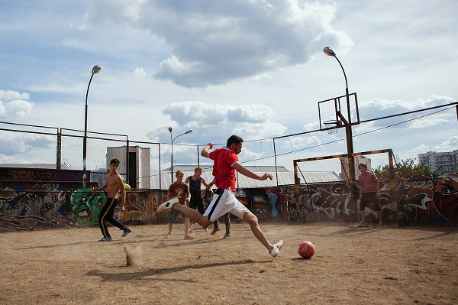
Твой двор. Твои правила.

Дата релиза: 07 апреля 2016 года
Продюсеры: Елена Гликман, Михаил Дегтярь , Ярослав Живов
Режиссер-постановщик: Эдуард Бордуков
Автор сценария: Эдуард Бордуков
Оператор-постановщик: Павел Емелин
Художник-постановщик: Антон Поликарпов
Композитор: Александр Соколов
Саунд-продюсер: Андрей Курченко
Производство: Кинокомпания «Телесто»
Дистрибьютор: 25th Floor Film Company
Жанр: драма, комедия, спорт
Продолжительность: 99 минут
В ролях: Сергей Романович («Экипаж», «Чернобыль: Зона отчуждения», «Кухня», «Метод»), Александр Мельников («Закон каменных джунглей»), Кирилл Дегтярь, Олег Васильков («Битва за Севастополь», «Конвой»), Сергей Подольный, Стася Милославская, Георгий Соскин, Артем Башенин, Руслан Нигматуллин, Евгения Дмитриева, Вадим Медведев и другие.

«Коробка» - фильм о дружбе, любви, подростковых проблемах, мечте, уличном футболе и одной на всех дворовой коробке.

СИНОПСИС
Костя, Серж, Мел и Танцор - лучшие друзья. Они молоды и увлечены уличным футболом. Самый крутой из них Костя. Его девушка Настя считает, что он должен попробовать себя в профессиональной футбольной команде, но для Кости уличный футбол – это его жизнь, а футбольная коробка - второй дом, где играют только друзья, только свои.
Однажды команда Кости сталкивается на коробке с чужой компанией во главе с Дамиром, профессиональным футболистом. Не желая делить коробку, они устраивают жесткий бескомпромиссный турнир, в который постепенно втягиваются все жители района. Ставки растут, и на кону уже не только коробка. На кону дружба и любовь. И пути назад нет. Теперь это не просто игра, это война!

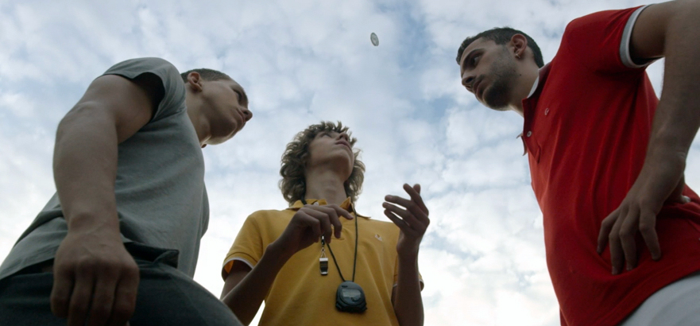

Автор сценария и режиссёр фильма Эдуард Бордуков - бывший спортсмен, мастер спорта международного класса. Он написал историю о том, что хорошо знает, чувствует, что пережил. И снял молодежное спортивное драйвовое кино с целой командой молодых красивых актеров и потрясающим саундтреком.

В фильме звучат песни многих известных исполнителей: L’One, Noize MC, групп «Смысловые Галлюцинации», «Kurara», «Cosmic LATTE» и других.

Приятным бонусом для любителей молодежной культуры стали граффити в фильме от легендарной московской команды стрит-арта «Зачем».

«Коробку» поддерживают известные российские футболисты, которые первыми посмотрели фильм и приняли участие в съемках промо-ролика. Своими впечатлениями в ролике, который скоро появится в сети поделились: Алан Дзагоев, Павел Мамаев, Динияр Билялетдинов, Владимир Габулов, Иван Новосельцев, Роман Шишкин, Давид Юрченко, Александр Ерохин и другие! Футболисты не просто делятся мнениями о «Коробке», но и вспоминают свои первые дворовые матчи, с чего начиналась их дорога в большой спорт и как важно следовать своей мечте!

СОЗДАТЕЛИ О ФИЛЬМЕ

Эдуард Бордуков, режиссер

«Это история о футболе, о молодости, об энергии, которая бьет через край. И о том, как в современном, довольно агрессивном мире молодому человеку направить эту энергию в мирное русло. В нашей огромной стране людям разных национальностей очень важно найти общие точки соприкосновения. Живя бок о бок, невозможно отгородиться друг от друга. Коробка, вокруг которой разворачиваются основные действия фильма, - это метафора города, страны, мира.»

Елена Гликман, продюсер («Питер ФМ», «Тариф Новогодний», «Чайки»)

«Коробка» - очень интересное, захватывающее, динамичное, острое молодёжное кино. С прекрасным саундтреком и целой футбольной командой молодых актёров! Наш фильм объединяет две глобальные темы: во-первых, тема дворового футбола, во-вторых, межнациональные отношения и конфликты между подростками. Несмотря на всенародную любовь к футболу и особенную актуальность этой темы в преддверии Чемпионата мира 2018 года, который будет проходить в России, фильмы футбольной тематики - редкие гости в нашем прокате. Про национальные конфликты в молодёжной среде - тем более.
Кроме того, это фильм про взросление, про первую любовь, про первое серьезное испытание дружбы. Жизнь подростка - не плоская картинка, а скорее кубик Рубика - многоцветный, яркий, сложный. Он всем известен, каждый пробовал сложить, но не у всех получалось сразу. Вот об этом кино.»

Михаил Дегтярь, продюсер

«Я не люблю пафосные слова и всегда стараюсь их избегать. Но здесь без пафоса не обойдёшься. Когда мне предложили стать одним из продюсеров фильма «Коробка», я согласился мгновенно, потому что сразу понял важность этой темы для нашей страны… Я считаю, что нам удалось доказать, что футбол может объединить людей. Может быть, этот наш рецепт и поможет кому-то уйти от конфликтов – по крайней мере, мы на это очень рассчитываем… А ещё я горжусь тем, что мой дебют в качестве продюсера игрового кино совпал с дебютами режиссёра Эдуарда Бордукова, оператора Павла Емелина и многих молодых актеров… Эти люди начинают свой долгий и прекрасный путь в кинематографе, и я очень рад, что принял участие в этом их движении!»

Сергей Романович, актер (роль – Костя)

Как это ни печально, многие, идущие в кино, ждут от него «хлеба и зрелищ». Наша «Коробка» - это не какая-то выдуманная геройская история, в которой нет персонажей, а есть просто роли. Это кино для тех, кому интересно посмотреть крутую историю, в которой есть дружба, любовь и соперничество. Каждый кадр нашего фильма наполнен энергией. И я надеюсь, что после просмотра зритель выйдет из зала, заряженный этой энергией. Для меня энергия – это главное в кино, и в нашем фильме она есть!

Кирилл Дегтярь, актер (роль – Дамир)
«Современный футбол так или иначе сталкивается с темой человеческих отношений и межнациональных конфликтов, и уже давно УЕФА проводит свою кампанию «Нет расизму».
В фильме «Коробка» на очень простой и распространенной в России вещи - на дворовом футболе - показана куда более распространенная и куда менее простая тема - тема именно этих межнациональных конфликтов, которые возникают в российских городах все чаще. История очень жизненная, в ней мало что может показаться искусственным, все это могло реально произойти практически на любой коробке в любом российском городе.
Для меня основной посыл этого фильма в том, что не важно, русские мы или нет. Мы - россияне, и Россия - наш общий дом, мы здесь живем. Эта футбольная коробка и происходящие вокруг нее события могут в какой-то мере быть маленькой моделью современной России: мы все спорим на ней о чем-то, соревнуемся друг с другом, пытаемся отнять ее друг у друга и доказать, что она наша. Но не мы строили. И что нам мешает играть на ней вместе?»

Руслан Нигматуллин, профессиональный футболист, экс-вратарь сборной России, в настоящее время известный DJ (роль - тренер)

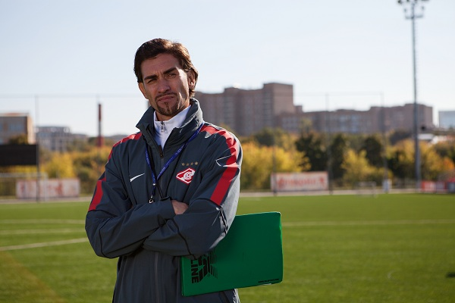
«Такие фильмы, как «Коробка» мотивируют. Я рад, что сопричастен к этому, что меня пригласили сняться в фильме про дворовый футбол. Да и тренером «Спартака» побыть тоже приятная миссия. Вся современная молодежь прикована к своим гаджетам – телефонам, планшетам, компьютерам и совсем забыла о таком прекрасном занятии, как игра в футбол. Все-таки футбол - это самый общедоступный и интересный вид спорта, он хорош и для здоровья, и для развлечения. Это же так просто, можно собраться с ребятами и поиграть в дворовой коробке, которые сейчас установлены практические в каждом дворе, но, к сожалению, почему-то зачастую простаивают. Надеюсь, что это кино будет в какой-то степени мотивирующим и вызовет у молодежи желание сыграть не в компьютерный футбол, а в «живой». Ведь «футбол ногами» намного интересней, чем на экранах мобильных телефонов».

Олег Гененфельд, директор продюсерской компании SGTRK Media-Lab (большинство музыкантов, композиции которых вошли в саунд-трек фильма, являются резидентами Медиа-Лаборатории).

«После просмотра «Коробки», я в очередной задался вопросом: «Легко ли быть молодым?» Именно этот вопрос, поставленный одноимённым документальным фильмом в конце 80х, в наши дни не только не потерял своей актуальности, но и обрёл новые смыслы, стал более выпуклым, дозрел, удобренный новой реальностью, новыми мифами и новыми контекстами. Те, про чьё поколение снимали «Чучело», «Курьер», «Маленькая Вера», выросли, и уже их дети сейчас решают отнюдь не детские проблемы. Каждому поколению, каждому подростку обязательно придётся столкнуться с вопросами о добре и зле, любви и ненависти, о чёрном и белом. «Коробка» - поколенческое кино нашего времени.»

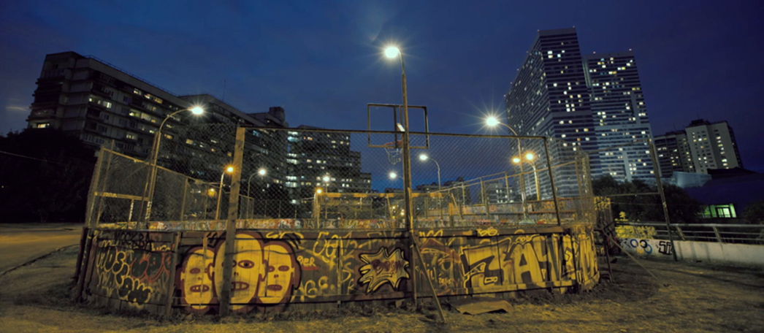

КОНТАКТЫ

Алина Назарова
PR-агентство Sarafan
+7 925 363 63 19
nazarova@sarafanpr.com

Сюзанна Дарни
Кинокомпания «Телесто»
+7 906 0410916
pr@telestofilm.ru

Вера Фетищева
Кинокомпания «25-й Этаж»
+7 916 489 26 09
fetisheva@25floorfilm.com

